Stallendag 2015, 12 september.

De jaarlijkse stallendag zal dit jaar gehouden worden op zaterdag 12
September.
Dit jaar bezoeken we drie adressen in het midden van het land. We
starten bij de fam. Van Geerenstein-Gerritse te Ede, die boergeiten houdt.
We vervolgen deze dag bij Maas en Asselien Verwoert-Wielink die op
hun zorgboerderij “De Bonte Koe” veel verschillende dieren houden,
waaronder meer dan 10 verschillende geitenrassen. We sluiten de
dag af bij het melkgeitenbedrijf van Wouter en Erna Bunt te Loenen.
Hier, op De Grote Doorn, kunnen we het melken live bekijken.

De organisatie is in handen van Janny Schaapman. Bij haar kan de
aanmelding gedaan worden. De kosten bedragen dit jaar
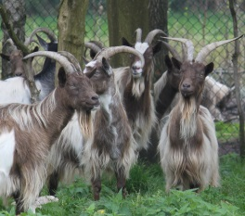
€ 8,= per persoon. Heeft u een speciaal dieet
of bent u vegetarisch dan horen we dat graag!
De opgave voor deze stallendag moet binnen
zijn op dinsdag 8 september!
Meld u aan bij Janny Schaapman
Tel: 0523-656696, zij heeft geen nummer-
melder, wel een antwoordapparaat, dus u kunt Stallendag 2014
inspreken. Via de e-mail kan natuurlijk ook: info@anbg.nl

Het is mogelijk om met elkaar mee te rijden, ook of juist als u
geen eigen vervoer heeft. Als u plek over heeft in uw auto of u
wilt graag mee rijden met een ander neem dan contact op
met Janny. Zij kan u zeggen aan de hand van de opgavelijst
of dit mogelijk is. Heeft u problemen met het vinden van de weg
dan ook graag een berichtje aan haar voor een routebeschrijving.

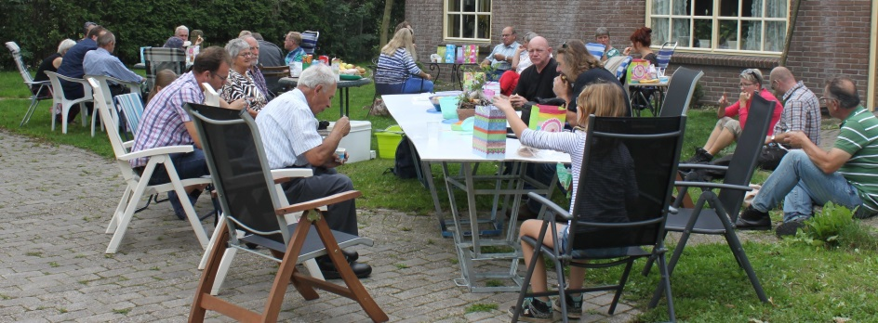
Stallendag 2014
Bij de opgave graag vermelden: naam, woonplaats,
telefoonnummer en indien van toepassing uw e-mail adres.

Adressen en programma stallendag

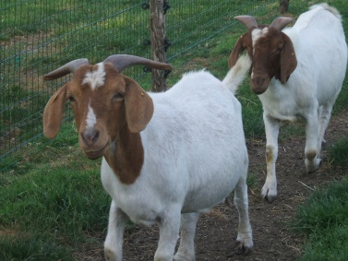
10.00/10.30 uur
ontvangst bij:
Gerrit en Betsie van
Geerenstein-Gerritse
Meikade 36
6718 VK Ede
Boergeiten, konijnen.

11.15 vertrek naar De Bonte Koe
12.00 uur lunch
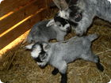
12.30-13.45 uur rondleiding
Maas en Asselien Verwoert-Wielink
Zorgboerderij de Bonte Koe
Knoppersweg 12c
6668 AT Randwijk
Heel veel verschillende rassen

13.40 uur vertrek naar de Melkgeiten bij de familie Bunt
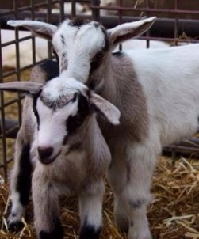
14.15 Rondleiding
De Grote Doorn
Loenensestraat 1
6677 PL SLIJK-EWIJK
Melkgeitenhouderij met
een 2 x 36 stands
snelwissel melkstal en
landwinkel.

15.30 uur Afsluiting met thee/koffie

